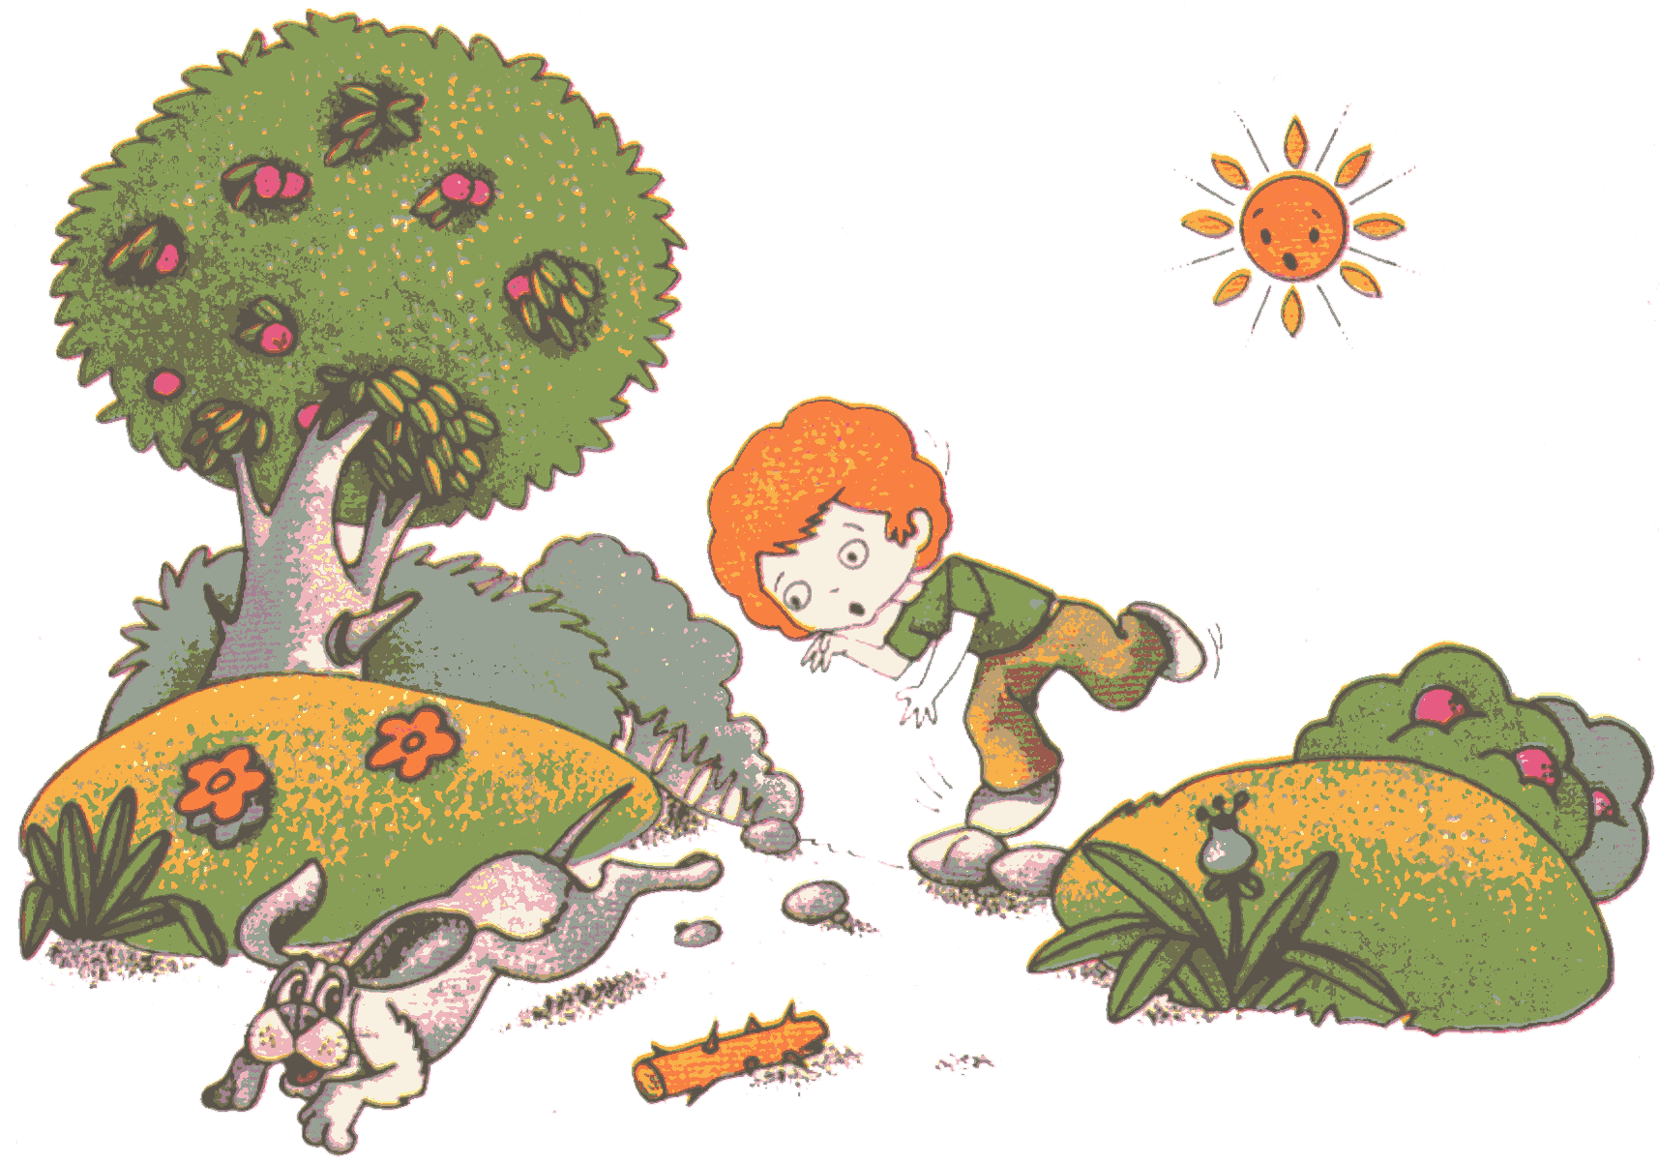
O dia está muito bonito.
Eu vi o Rui na mata.
Ele levou o cão.
O cão deu um pulo, o Rui caiu e picou o dedo da mão.

Completa as frases de acordo com o texto e copia-as:

Eu vi o Rui na ___________

__________________________
Eu vi o Rui na ___________  __________________________ | escola  mata
Ele levou o ______________

__________________________
Ele levou o ______________  __________________________ | cão  cuco
O Rui picou o ______________

__________________________
O Rui picou o ______________  __________________________ | pé  dedo

Lê as palavras e preenche o quadro:
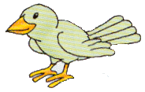
 | C |  | S
 |  | P
 |  | U
C

